Всероссийские проверочные работы

В соответствии с приказом Министерства образования и нвуки Российской Федерации от 20.10.2017 № 1025 «О проведении мониторинга качества образования» в районе были организованы и проведены проверочные работы.
Цель проведения: мониторинг результатов введения Федеральных государственных образовательных стандартов, выявление уровня подготовки и определение качества образования младших школьников, развитие единого образовательного пространства.
Участники ВПР – учащиеся 4, 5, 6 классов всех школ района; в 11 классах ВПР проводились по одному предмету по выбору образовательного учреждения.
В 2018 году ВПР в районе прошли без сбоев. Впервые в качестве независимых наблюдателей привлекались родители учащихся, и данная практика будет продолжена и на следующий год. Впервые в ВПР участвовали шестиклассники. Кроме того, в этом году впервые сравнивались оценки за ВПР с оценками в журнале.

Баллы участников ВПР по предметам
4 класс

Предмет | Количество учащихся | Средний балл | «5» | «4» | «3» | «2» | Успева-емость | Качест  во знаний
Русский язык | 340 | 3,84 | 75 (22,1%) | 159 (46,8%) | 84 (24,7%) | 22 (6,5%) | 93,53% | 68,8%
Математика | 344 | 4,2 | 164 (47,57%) | 96  (7,9%) | 77  (22,4%) | 7  (2%) | 97,97% | 75,6%
Окружаю  щий мир | 346 | 3,9 | 61  (17,6%) | 200  (57,8%) | 81  (23,4%) | 4  (1,16%) | 98,84 | 75,4%

Русский язык

Всего по Пензенской области в проверочных работах участвовало 12350, из них 340 человек из Нижнеломовского района. Средний балл (оценка) по предмету – 3,84 балла (в 2017 году – 3,9).
Максимальный балл (пять баллов) получили 75 учащихся (22,1%), что на 3,5% ниже областного показателя (25,6%) и на 1,4% ниже всероссийского (23,5%). Не справились с работой 22 человека (6,5%).
236 учащихся (69%), выполнявших работу, подтвердили отметку по журналу, 68 человек (20%) повысили, 36 учащихся (11%) понизили отметку.
Гистограмма соответствия отметок за выполненную работу и отметок
по журналу
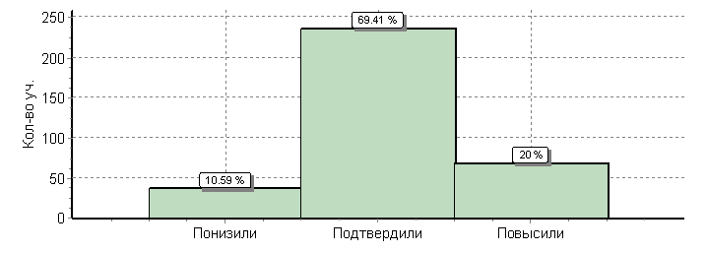

Статистика по отметкам

ОО |  |  |  | Кол-во уч. | Распределение групп баллов в % |  |  |  | Отметки о наличии рисков
 |  |  |  |  | 2 | 3 | 4 | 5
Вся выборка |  |  |  | 1442098 | 4.6 | 25.1 | 46.8 | 23.5
 | Пензенская обл. |  |  | 12350 | 3.4 | 23.7 | 47.4 | 25.6
 |  | Нижнеломовский муниципальный район |  | 340 | 6.5 | 24.7 | 46.8 | 22.1
 |  |  | МБОУ СОШ №1 г. Нижний Ломов | 78 | 3.8 | 21.8 | 50 | 24.4
 |  |  | МБОУ СОШ №2 г. Нижний Ломов | 87 | 5.7 | 24.1 | 43.7 | 26.4
 |  |  | МБОУ СОШ №4 г. Нижний Ломов | 50 | 0 | 20 | 54 | 26
 |  |  | Филиал МБОУ СОШ с. Верхний Ломов в с. Атмис | 5 | 0 | 40 | 40 | 20
 |  |  | Филиал МБОУ СОШ № 2 г. Нижний Ломов в  с. Большой Мичкас | 3 | 0 | 0 | 100 | 0
 |  |  | Филиал МБОУ СОШ № 4 г. Нижний Ломов в  с. Большие Хутора | 10 | 0 | 40 | 40 | 20
 |  |  | МБОУ СОШ с. Верхний Ломов | 27 | 11.1 | 18.5 | 40.7 | 29.6
 |  |  | Филиал МБОУ СОШ № 2 г. Нижний Ломов в  с. Вирга | 15 | 6.7 | 33.3 | 46.7 | 13.3
 |  |  | МБОУ СОШ с. Голицыно | 8 | 25 | 25 | 37.5 | 12.5
 |  |  | МБОУ СОШ с. Кувак-Никольское | 12 | 16.7 | 25 | 41.7 | 16.7
 |  |  | МБОУ СОШ с. Норовка | 22 | 13.6 | 31.8 | 45.5 | 9.1 | Низкие результаты
 |  |  | Филиал МБОУ СОШ с. Верхний Ломов в  с. Прянзерки | 4 | 0 | 50 | 50 | 0
 |  |  | Филиал МБОУ СОШ № 1 г. Нижний Ломов в  с. Новая Пятина | 1 | 0 | 0 | 100 | 0
 |  |  | Филиал МБОУ СОШ № 1 г. Нижний Ломов в  с. Усть-Каремша | 2 | 0 | 100 | 0 | 0
 |  |  | МБОУ ООШ с. Верхний Ломов | 6 | 16.7 | 33.3 | 16.7 | 33.3
 |  |  | Филиал МБОУ СОШ с. Голицыно в с. Ива | 2 | 0 | 0 | 100 | 0
 |  |  | Филиал МБОУ СОШ с. Норовка в с. Кривошеевка | 8 | 25 | 25 | 50 | 0 | Низкие результаты

Математика

Всего по Пензенской области в проверочных работах участвовало 12309 учащихся, из них 344 человека из Нижнеломовского района. Средний балл (оценка) по предмету – 4,2 (в 2017 году - 4,3 балла).
Максимальный балл (пять баллов) получили 164 человека (47,7%, в 2017 году - 51,7%) учащихся, что на 3,6% ниже областного показателя (51,3%) и на 0,3% ниже всероссийского (48%). Не справились с работой 7 учащихся (2%)
195 учащихся (57%), выполнявших работу, подтвердили отметку по журналу, 135 человек (39%) повысили, 14 учащихся (4%) понизили отметку.
Гистограмма соответствия отметок за выполненную работу и
отметок по журналу
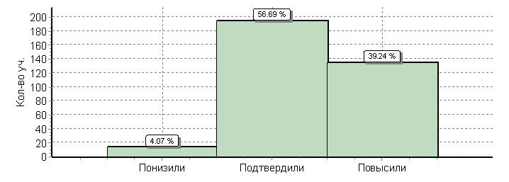

Статистика по отметкам
ОО |  |  |  | Кол-во уч. | Распределение групп баллов в % |  |  |  | Отметки о наличии рисков
 |  |  |  |  | 2 | 3 | 4 | 5
Вся выборка |  |  |  | 1460995 | 1.9 | 20 | 30.1 | 48
 | Пензенская обл. |  |  | 12309 | 1.4 | 18.6 | 28.8 | 51.3
 |  | Нижнеломовский муниципальный район |  | 344 | 2 | 22.4 | 27.9 | 47.7
 |  |  | МБОУ СОШ №1 г. Нижний Ломов | 80 | 1.2 | 23.8 | 30 | 45
 |  |  | МБОУ СОШ №2 г. Нижний Ломов | 85 | 2.4 | 22.4 | 27.1 | 48.2
 |  |  | МБОУ СОШ №4 г. Нижний Ломов | 53 | 0 | 17 | 18.9 | 64.2
 |  |  | Филиал МБОУ СОШ с. Верхний Ломов в с. Атмис | 4 | 0 | 0 | 25 | 75
 |  |  | Филиал МБОУ СОШ № 2 г. Нижний Ломов в  с. Большой Мичкас | 3 | 0 | 0 | 100 | 0
 |  |  | Филиал МБОУ СОШ № 4 г. Нижний Ломов в  с. Большие Хутора | 10 | 0 | 20 | 40 | 40
 |  |  | МБОУ СОШ с. Верхний Ломов | 27 | 3.7 | 0 | 18.5 | 77.8
 |  |  | Филиал МБОУ СОШ № 2 г. Нижний Ломов в  с. Вирга | 15 | 0 | 40 | 26.7 | 33.3 | Низкие рез-ты
 |  |  | МБОУ СОШ с. Голицыно | 8 | 0 | 62.5 | 37.5 | 0 | Низкие рез-ты
 |  |  | МБОУ СОШ с. Кувак-Никольское | 12 | 0 | 33.3 | 33.3 | 33.3
 |  |  | МБОУ СОШ с. Норовка | 22 | 4.5 | 27.3 | 27.3 | 40.9
 |  |  | Филиал МБОУ СОШ с. Верхний Ломов в с. Прянзерки | 5 | 0 | 40 | 40 | 20
 |  |  | Филиал МБОУ СОШ № 1 г. Нижний Ломов в  с. Новая Пятина | 1 | 0 | 0 | 100 | 0
 |  |  | Филиал МБОУ СОШ № 1 г. Нижний Ломов в  с. Усть-Каремша | 2 | 0 | 100 | 0 | 0
 |  |  | МБОУ ООШ с. Верхний Ломов | 6 | 16.7 | 0 | 50 | 33.3
 |  |  | Филиал МБОУ СОШ с. Голицыно в с. Ива | 2 | 0 | 0 | 0 | 100
 |  |  | Филиал МБОУ СОШ с. Кувак-Никольское в  с. Сорокино | 1 | 0 | 0 | 100 | 0
 |  |  | Филиал МБОУ СОШ с. Норовка в с. Кривошеевка | 8 | 12.5 | 37.5 | 25 | 25 | Низкие рез-ты

Окружающий мир

Всего по Пензенской области в проверочных работах участвовало 12286, из них 346 человек из Нижнеломовского района. Средний балл (оценка) по предмету – 3,9 балла (в 2017 году – 3,6).
Максимальный балл (пять баллов) получили 61 (17,6%) учащихся, что на 8,8% ниже областного показателя (26,4%) и на 4,8% ниже всероссийского (22,4%).
243 учащихся (70%), выполнявших работу, подтвердили отметку по журналу, 68 человек (20%) повысили, 36 учащихся (11%) понизили отметку.
Гистограмма соответствия отметок за выполненную работу
и отметок по журналу
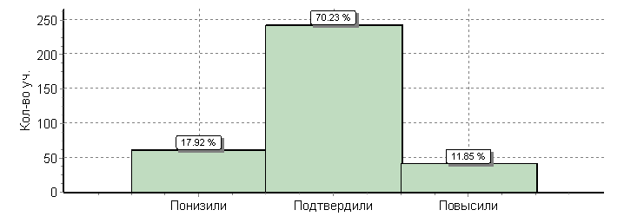

Статистика по отметкам
ОО |  |  |  | Кол-во уч. |  | Распределение групп баллов в %
 |  |  |  |  |  | 2 | 3 | 4 | 5
Вся выборка |  |  |  | 1459020 |  | 0.83 | 20.4 | 56.3 | 22.4
 | Пензенская обл. |  |  |  | 12286 | 0.38 | 18 | 55.1 | 26.4
 |  | Нижнеломовский муниципальный район |  |  | 346 | 1.2 | 23.4 | 57.8 | 17.6
 |  |  | МБОУ СОШ №1 г. Нижний Ломов |  | 80 | 0 | 17.5 | 52.5 | 30
 |  |  | МБОУ СОШ №2 г. Нижний Ломов |  | 85 | 0 | 28.2 | 58.8 | 12.9
 |  |  | МБОУ СОШ №4 г. Нижний Ломов |  | 54 | 0 | 20.4 | 70.4 | 9.3
 |  |  | Филиал МБОУ СОШ с. Верхний Ломов в с. Атмис |  | 5 | 0 | 20 | 60 | 20
 |  |  | Филиал МБОУ СОШ № 2 г. Нижний Ломов в  с. Большой Мичкас |  | 3 | 0 | 0 | 66.7 | 33.3
 |  |  | Филиал МБОУ СОШ № 4 г. Нижний Ломов в  с. Большие Хутора |  | 10 | 0 | 0 | 70 | 30
 |  |  | МБОУ СОШ с. Верхний Ломов |  | 27 | 3.7 | 25.9 | 33.3 | 37
 |  |  | Филиал МБОУ СОШ № 2 г. Нижний Ломов в  с. Вирга |  | 14 | 0 | 21.4 | 71.4 | 7.1
 |  |  | МБОУ СОШ с. Голицыно |  | 9 | 22.2 | 33.3 | 33.3 | 11.1
 |  |  | МБОУ СОШ с. Кувак-Никольское |  | 12 | 0 | 25 | 58.3 | 16.7
 |  |  | МБОУ СОШ с. Норовка |  | 22 | 4.5 | 27.3 | 59.1 | 9.1
 |  |  | Филиал МБОУ СОШ с. Верхний Ломов в  с. Прянзерки |  | 5 | 0 | 40 | 60 | 0
 |  |  | Филиал МБОУ СОШ № 1 г. Нижний Ломов в  с. Новая Пятина |  | 1 | 0 | 0 | 100 | 0
 |  |  | Филиал МБОУ СОШ № 1 г. Нижний Ломов в  с. Усть-Каремша |  | 2 | 0 | 100 | 0 | 0
 |  |  | МБОУ ООШ с. Верхний Ломов |  | 6 | 0 | 50 | 50 | 0
 |  |  | Филиал МБОУ СОШ с. Голицыно в с. Ива |  | 2 | 0 | 0 | 100 | 0
 |  |  | Филиал МБОУ СОШ с. Кувак-Никольское в  с. Сорокино |  | 1 | 0 | 0 | 100 | 0
 |  |  | Филиал МБОУ СОШ с. Норовка в  с. Кривошеевка |  | 8 | 0 | 25 | 75 | 0

5 класс

Предмет | Средний балл | «5» | «4» | «3» | «2» | Успева-емость | Качество знаний
Русский язык | 3,6 | 40 | 87 | 82 | 27 | 88,56% | 53,8%
Математика | 3,5 | 24 | 94 | 126 | 21 | 92,1% | 44,5%
Биология | 3,9 | 53 | 146 | 79 | 5 | 98,2% | 70,3%
История | 3,9 | 71 | 129 | 80 | 6 | 97,9% | 69,9%
Русский язык

Всего по Пензенской области в проверочных работах участвовало 10182 человека, из них 236 человек из Нижнеломовского района. Средний балл (оценка) по предмету – 3,6 (в 2017 году - 3,9 балла).
Максимальный балл (пять баллов) получили 40 человек (16,4 %) учащихся, что на 1,6 % выше областного показателя (15%) и на 5,1% выше всероссийского (11,3%).
Неудовлетворительные оценки получили 27 (11,4%) учащихся, что на 1,4% выше областного показателя (10%) и на 3,7 % ниже всероссийского (15,1%).
161 учащийся (68,2%), выполнявших работу, подтвердили отметку по журналу, 16 человек (6,8%) повысили, 59 учащихся (25%) понизили отметку.

Гистограмма соответствия отметок за выполненную
работу и отметок по журналу
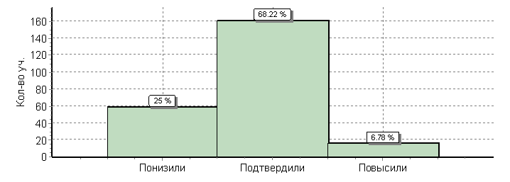

Статистика по отметкам

ОО |  |  |  | Кол-во уч. | Распределение групп баллов в % |  |  |  | Отметки о наличии рисков
 |  |  |  |  | 2 | 3 | 4 | 5
Вся выборка |  |  |  | 1300922 | 15.1 | 39.7 | 33.9 | 11.3
 | Пензенская обл. |  |  | 10182 | 10 | 36.4 | 38.7 | 15
 |  | Нижнеломовский муниципальный район |  | 236 | 11.4 | 34.7 | 36.9 | 16.9
 |  |  | МБОУ СОШ №1 г. Нижний Ломов | 60 | 8.3 | 40 | 30 | 21.7
 |  |  | МБОУ СОШ №2 г. Нижний Ломов | 62 | 14.5 | 24.2 | 38.7 | 22.6
 |  |  | МБОУ СОШ №4 г. Нижний Ломов | 13 | 15.4 | 23.1 | 30.8 | 30.8
 |  |  | Филиал МБОУ СОШ с. Верхний Ломов в с. Атмис | 1 | 0 | 100 | 0 | 0
 |  |  | Филиал МБОУ СОШ № 2 г. Нижний Ломов в  с. Большой Мичкас | 2 | 0 | 0 | 100 | 0
 |  |  | Филиал МБОУ СОШ № 4 г. Нижний Ломов в  с. Большие Хутора | 5 | 0 | 40 | 40 | 20
 |  |  | МБОУ СОШ с. Верхний Ломов | 19 | 26.3 | 26.3 | 31.6 | 15.8
 |  |  | Филиал МБОУ СОШ № 2 г. Нижний Ломов в  с. Вирга | 18 | 0 | 33.3 | 50 | 16.7
 |  |  | МБОУ СОШ с. Голицыно | 13 | 23.1 | 46.2 | 30.8 | 0 | Низкие рез-ты
 |  |  | МБОУ СОШ с. Кувак-Никольское | 14 | 7.1 | 42.9 | 35.7 | 14.3
 |  |  | Филиал МБОУ СОШ с. Верхний Ломов в  с. Прянзерки | 5 | 0 | 80 | 20 | 0
 |  |  | Филиал МБОУ СОШ № 1 г. Нижний Ломов в  с. Усть-Каремша | 3 | 0 | 0 | 100 | 0
 |  |  | Филиал МБОУ СОШ № 4 г. Нижний Ломов в  с. Мичкасские Выселки | 2 | 0 | 0 | 100 | 0
 |  |  | МБОУ ООШ с. Верхний Ломов | 9 | 11.1 | 44.4 | 44.4 | 0
 |  |  | Филиал МБОУ СОШ с. Голицыно в с. Ива | 3 | 0 | 33.3 | 66.7 | 0
 |  |  | Филиал МБОУ СОШ с. Кувак-Никольское в  с. Сорокино | 1 | 0 | 0 | 100 | 0
 |  |  | Филиал МБОУ СОШ с. Норовка в  с. Кривошеевка | 6 | 16.7 | 83.3 | 0 | 0 | Низкие рез-ты

Математика

Всего по Пензенской области в проверочных работах участвовало 9713 учащихся 5-х классов, из них 265 человек из Нижнеломовского района. Средний балл (оценка) по предмету – 3,5 (в 2017 году - 4,3 балла).
Максимальный балл (пять баллов) получили 9,1% учащихся, что на 1,6% ниже областного показателя (10,7%) и на 1,8% выше всероссийского (7,3%).
165 учащихся (62,3%), выполнявших работу, подтвердили отметку по журналу, 14 человек (5,3%) повысили, 86 учащихся (32%) понизили отметку.

Гистограмма соответствия отметок за выполненную работу
и отметок по журналу
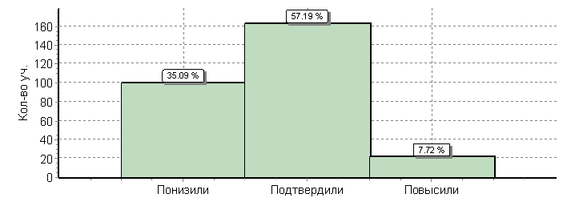
Статистика по отметкам
ОО |  |  |  | Кол-во уч. | Распределение групп баллов в % |  |  |  | Отметки о наличии рисков
 |  |  |  |  | 2 | 3 | 4 | 5
Вся выборка |  |  |  | 990665 | 14.3 | 47.1 | 31.3 | 7.3
 | Пензенская обл. |  |  | 9713 | 8.7 | 44.8 | 35.8 | 10.7
 |  | Нижнеломовский муниципальный район |  | 265 | 7.9 | 47.5 | 35.5 | 9.1
 |  |  | МБОУ СОШ №1 г. Нижний Ломов | 72 | 5.6 | 37.5 | 41.7 | 15.3
 |  |  | МБОУ СОШ №2 г. Нижний Ломов | 84 | 1.2 | 50 | 41.7 | 7.1
 |  |  | МБОУ СОШ №4 г. Нижний Ломов | 3 | 0 | 0 | 66.7 | 33.3
 |  |  | Филиал МБОУ СОШ с. Верхний Ломов в с. Атмис | 6 | 0 | 83.3 | 16.7 | 0
 |  |  | Филиал МБОУ СОШ № 2 г. Нижний Ломов в  с. Большой Мичкас | 31 | 29 | 45.2 | 16.1 | 9.7
 |  |  | Филиал МБОУ СОШ № 4 г. Нижний Ломов в  с. Большие Хутора | 10 | 0 | 30 | 70 | 0
 |  |  | МБОУ СОШ с. Верхний Ломов | 9 | 11.1 | 66.7 | 22.2 | 0
 |  |  | Филиал МБОУ СОШ № 2 г. Нижний Ломов в  с. Вирга | 13 | 23.1 | 46.2 | 30.8 | 0
 |  |  | МБОУ СОШ с. Голицыно | 11 | 9.1 | 81.8 | 0 | 9.1
 |  |  | МБОУ СОШ с. Кувак-Никольское | 2 | 0 | 50 | 50 | 0
 |  |  | МБОУ СОШ с. Норовка | 2 | 0 | 50 | 50 | 0
 |  |  | Филиал МБОУ СОШ с. Верхний Ломов в  с. Прянзерки | 2 | 0 | 50 | 50 | 0
 |  |  | Филиал МБОУ СОШ № 1 г. Нижний Ломов в  с. Усть-Каре мша | 9 | 11.1 | 66.7 | 11.1 | 11.1
 |  |  | Филиал МБОУ СОШ № 4 г. Нижний Ломов в  с. Мичкасские Выселки | 2 | 0 | 50 | 0 | 50
 |  |  | МБОУ ООШ с. Верхний Ломов | 2 | 0 | 50 | 50 | 0
 |  |  | Филиал МБОУ СОШ с. Голицыно в с. Ива | 7 | 14.3 | 42.9 | 42.9 | 0
 |  |  | Филиал МБОУ СОШ с. Кувак-Никольское в  с. Сорокино | 72 | 5.6 | 37.5 | 41.7 | 15.3
 |  |  | Филиал МБОУ СОШ с. Норовка в с. Кривошеевка | 84 | 1.2 | 50 | 41.7 | 7.1

Биология

Всего по Пензенской области в проверочных работах участвовало 10522 человек, из них 283 человека из Нижнеломовского района. Средний балл (оценка) по предмету – 3,9 (в 2017 году - 3,6 балла).
Максимальный балл (пять баллов) получили 53 (18,7%) учащихся, что на 3,8% выше областного показателя (14,9%) и на 8,2% выше всероссийского (10,5%).
185 учащихся (65%), выполнявших работу, подтвердили отметку по журналу, 21 человек (7%) повысили, 77 учащихся (27%) понизили отметку.
Гистограмма соответствия отметок за выполненную работу
и отметок по журналу
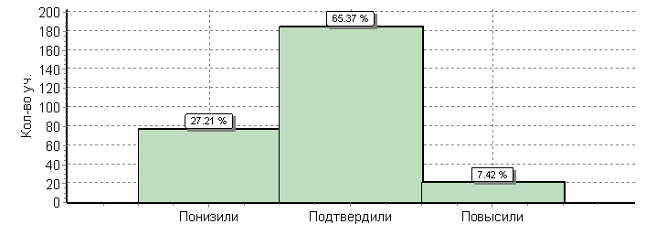
Статистика по отметкам
ОО |  |  |  | Кол-во уч. | Распределение групп баллов в % |  |  |  | Отметки о наличии рисков
 |  |  |  |  | 2 | 3 | 4 | 5
Вся выборка |  |  |  | 1261448 | 2.5 | 35.5 | 51.4 | 10.5
 | Пензенская обл. |  |  | 10522 | 1.5 | 27.7 | 55.9 | 14.9
 |  | Нижнеломовский муниципальный район |  | 283 | 1.8 | 27.9 | 51.6 | 18.7
 |  |  | МБОУ СОШ №1 г. Нижний Ломов | 59 | 0 | 23.7 | 62.7 | 13.6
 |  |  | МБОУ СОШ №2 г. Нижний Ломов | 64 | 1.6 | 23.4 | 50 | 25
 |  |  | МБОУ СОШ №4 г. Нижний Ломов | 55 | 1.8 | 18.2 | 56.4 | 23.6
 |  |  | Филиал МБОУ СОШ с. Верхний Ломов в с. Атмис | 2 | 0 | 0 | 50 | 50
 |  |  | Филиал МБОУ СОШ № 2 г. Нижний Ломов в  с. Большой Мичкас | 2 | 0 | 0 | 0 | 100
 |  |  | (sch583280) Филиал МБОУ СОШ № 4 г. Нижний Ломов в с. Большие Хутора | 4 | 0 | 50 | 50 | 0
 |  |  | МБОУ СОШ с. Верхний Ломов | 17 | 5.9 | 41.2 | 47.1 | 5.9
 |  |  | Филиал МБОУ СОШ № 2 г. Нижний Ломов в  с. Вирга | 17 | 0 | 23.5 | 47.1 | 29.4
 |  |  | МБОУ СОШ с. Голицыно | 11 | 9.1 | 54.5 | 18.2 | 18.2
 |  |  | МБОУ СОШ с. Кувак-Никольское | 14 | 0 | 50 | 42.9 | 7.1
 |  |  | МБОУ СОШ с. Норовка | 8 | 0 | 25 | 50 | 25
 |  |  | Филиал МБОУ СОШ с. Верхний Ломов в  с. Прянзерки | 5 | 0 | 80 | 20 | 0
 |  |  | Филиал МБОУ СОШ № 1 г. Нижний Ломов в  с. Усть-Каремша | 4 | 0 | 25 | 50 | 25
 |  |  | Филиал МБОУ СОШ № 4 г. Нижний Ломов в  с. Мичкасские Выселки | 2 | 0 | 0 | 100 | 0
 |  |  | МБОУ ООШ с. Верхний Ломов | 9 | 11.1 | 55.6 | 33.3 | 0 | Низкие рез-ты
 |  |  | Филиал МБОУ СОШ с. Голицыно в с. Ива | 3 | 0 | 0 | 66.7 | 33.3
 |  |  | Филиал МБОУ СОШ с. Кувак-Никольское в  с. Сорокино | 1 | 0 | 0 | 100 | 0
 |  |  | Филиал МБОУ СОШ с. Норовка в с. Кривошеевка | 6 | 0 | 33.3 | 66.7 | 0

История

Всего по Пензенской области в проверочных работах участвовало 10619 человек, из них 286 человек из Нижнеломовского района. Средний балл (оценка) по предмету – 3,9.
Максимальный балл (пять баллов) получили 71 учащийся (24,8%), что на 1% ниже областного показателя (25,8%) и на 5,2% выше всероссийского (19,6%).
172 учащихся (60%), выполнявших работу, подтвердили отметку по журналу, 47 человек (16%) повысили, 67 учащихся (23%) понизили отметку.

Гистограмма соответствия отметок за выполненную работу
и отметок по журналу
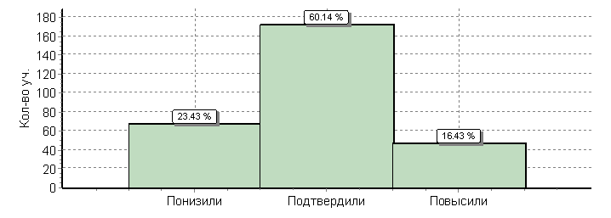
Статистика по отметкам
ОО |  |  |  | Кол-во уч. | Распределение групп баллов в % |  |  |  | Отметки о наличии рисков
 |  |  |  |  | 2 | 3 | 4 | 5
Вся выборка |  |  |  | 1282871 | 6 | 34.2 | 40.2 | 19.6
 | Пензенская обл. |  |  | 10619 | 3.2 | 27.9 | 43.1 | 25.8
 |  | Нижнеломовский муниципальный район |  | 286 | 2.1 | 28 | 45.1 | 24.8
 |  |  | (sch583275) МБОУ СОШ №1 г. Нижний Ломов | 60 | 0 | 25 | 48.3 | 26.7
 |  |  | (sch583276) МБОУ СОШ №2 г. Нижний Ломов | 67 | 1.5 | 28.4 | 52.2 | 17.9
 |  |  | (sch583277) МБОУ СОШ №4 г. Нижний Ломов | 54 | 5.6 | 20.4 | 37 | 37
 |  |  | (sch583278) Филиал МБОУ СОШ с. Верхний Ломов в с. Атмис | 2 | 0 | 0 | 100 | 0
 |  |  | (sch583279) Филиал МБОУ СОШ № 2 г. Нижний Ломов в с. Большой М | 2 | 0 | 0 | 0 | 100
 |  |  | (sch583280) Филиал МБОУ СОШ № 4 г. Нижний Ломов в с. Большие Х | 4 | 0 | 50 | 25 | 25
 |  |  | (sch583281) МБОУ СОШ с. Верхний Ломов | 20 | 0 | 20 | 40 | 40
 |  |  | (sch583282) Филиал МБОУ СОШ № 2 г. Нижний Ломов в с. Вирга | 17 | 0 | 35.3 | 35.3 | 29.4
 |  |  | (sch583283) МБОУ СОШ с. Голицыно | 12 | 8.3 | 33.3 | 50 | 8.3
 |  |  | (sch583284) МБОУ СОШ с. Кувак-Никольское | 13 | 0 | 38.5 | 46.2 | 15.4
 |  |  | (sch583285) МБОУ СОШ с. Норовка | 7 | 0 | 28.6 | 71.4 | 0
 |  |  | (sch583286) Филиал МБОУ СОШ с. Верхний Ломов в с. с. Прянзерки | 5 | 0 | 80 | 20 | 0
 |  |  | (sch586054) Филиал МБОУ СОШ № 1 г. Нижний Ломов в с. Усть-Каре | 4 | 0 | 25 | 25 | 50
 |  |  | (sch586055) Филиал МБОУ СОШ № 4 г. Нижний Ломов в с. Мичкасски | 2 | 0 | 50 | 50 | 0
 |  |  | (sch586056) МБОУ ООШ с. Верхний Ломов | 9 | 0 | 33.3 | 66.7 | 0
 |  |  | (sch586057) Филиал МБОУ СОШ с. Голицыно в с. Ива | 3 | 0 | 0 | 33.3 | 66.7
 |  |  | (sch586059) Филиал МБОУ СОШ с. Норовка в с. Кривошеевка | 5 | 20 | 60 | 20 | 0

6 класс

Всероссийские проверочные работы в 6 классе проводились впервые. Результаты следующие:

Предмет | Средний  балл | «5» | «4» | «3» | «2» | Успева-  емость | Качество  знаний
Русский язык | 3,5 | 42 | 128 | 125 | 34 | 89,6% | 52%
Математика | 3,5 | 24 | 94 | 125 | 21 | 92,08% | 44,5%
История | 3,8 | 66 | 133 | 109 | 12 | 96,25% | 62,2%
Обществознание | 3,65 | 48 | 142 | 118 | 22 | 93,3% | 57,6%
Биология | 3,8 | 49 | 166 | 83 | 18 | 94,3% | 68%
География | 3,65 | 36 | 153 | 129 | 11 | 96,7% | 57,4

Русский язык

Всего по Пензенской области в проверочных работах участвовало 9612 шестиклассников, из них 327 человек из Нижнеломовского района. Средний балл (оценка) по предмету – 3,5 балла.
Максимальный балл (пять баллов) получили 42 учащихся (12,8%), что на 2,4% выше областного показателя (10,4%) и на 4,9% балла выше всероссийского (7,9%).
Неудовлетворительные оценки получили 34 учащихся (10,4%), что на 1,4% ниже областного показателя (11,8) и на 8,2 % ниже всероссийского (18,6%).
223 учащихся (68%), выполнявших работу, подтвердили отметку по журналу, 13 человек (4%) повысили, 91 учащийся (28%) понизили отметку.

Гистограмма соответствия отметок за выполненную работу
и отметок по журналу
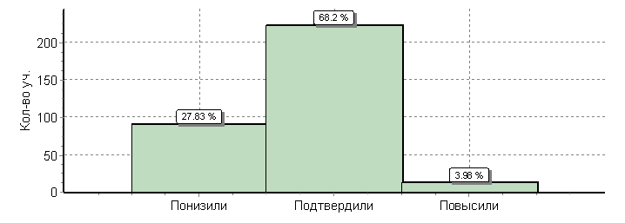

Статистика по отметкам
ОО |  |  |  | Кол-во уч. | Распределение групп баллов в % |  |  |  | Отметки о наличии рисков
 |  |  |  |  | 2 | 3 | 4 | 5
Вся выборка |  |  |  | 990693 | 18.6 | 41.1 | 32.3 | 7.9
 | Пензенская обл. |  |  | 9612 | 11.8 | 41.3 | 36.5 | 10.4
 |  | Нижнеломовский муниципальный район |  | 327 | 10.4 | 38.2 | 38.5 | 12.8
 |  |  | МБОУ СОШ №1 г. Нижний Ломов | 73 | 4.1 | 35.6 | 45.2 | 15.1
 |  |  | МБОУ СОШ №2 г. Нижний Ломов | 88 | 6.8 | 35.2 | 43.2 | 14.8
 |  |  | МБОУ СОШ №4 г. Нижний Ломов | 62 | 11.3 | 35.5 | 30.6 | 22.6
 |  |  | Филиал МБОУ СОШ с. Верхний Ломов в с. Атмис | 3 | 0 | 0 | 66.7 | 33.3
 |  |  | Филиал МБОУ СОШ № 4 г. Нижний Ломов в  с. Большие Хутора | 7 | 0 | 85.7 | 14.3 | 0
 |  |  | МБОУ СОШ с. Верхний Ломов | 32 | 31.2 | 34.4 | 31.2 | 3.1 | Низкие рез-ты
 |  |  | (sch583282) Филиал МБОУ СОШ № 2 г. Нижний Ломов в с. Вирга | 11 | 0 | 36.4 | 63.6 | 0
 |  |  | МБОУ СОШ с. Голицыно | 11 | 18.2 | 45.5 | 27.3 | 9.1
 |  |  | МБОУ СОШ с. Кувак-Никольское | 13 | 15.4 | 53.8 | 30.8 | 0
 |  |  | Филиал МБОУ СОШ с. Верхний Ломов в  с. Прянзерки | 2 | 0 | 50 | 50 | 0
 |  |  | Филиал МБОУ СОШ № 1 г. Нижний Ломов в  с. Новая Пятина | 2 | 0 | 50 | 50 | 0
 |  |  | Филиал МБОУ СОШ № 1 г. Нижний Ломов в  с. Усть-Каремша | 2 | 0 | 100 | 0 | 0
 |  |  | МБОУ ООШ с. Верхний Ломов | 9 | 33.3 | 55.6 | 11.1 | 0 | Низкие рез-ты
 |  |  | Филиал МБОУ СОШ с. Голицыно в с. Ива | 2 | 0 | 100 | 0 | 0
 |  |  | Филиал МБОУ СОШ с. Кувак-Никольское в  с. Сорокино | 2 | 0 | 0 | 100 | 0
 |  |  | Филиал МБОУ СОШ с. Норовка в с. Кривошеевка | 8 | 12.5 | 25 | 50 | 12.5

Математика

Всего по Пензенской области в проверочных работах участвовало 9713 учащихся 6-х классов, из них 265 человек из Нижнеломовского района. Средний балл (оценка) по предмету – 3,5 балла.
Максимальный балл (пять баллов) получили 24 учащихся (9,1%), что на 1,6% ниже областного показателя (10,7%) и на 1,8% выше всероссийского (7,3%).
Не справились с работой по математике 21 учащийся (7,9%), что на 1,1% ниже областного показателя (8,7%) и на 6,4 % ниже всероссийского (2,6%).
Подтвердили отметку по журналу 165 учащихся, что составляет 62% от числа выполнявших работу, 14 человек (5%) повысили, 86 учащихся (32%) понизили отметку.

Гистограмма соответствия отметок за выполненную работу
и отметок по журналу
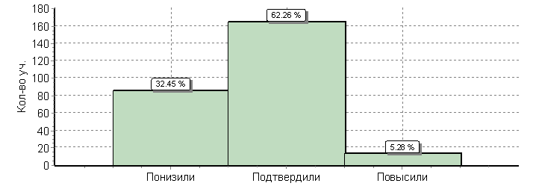

Статистика по отметкам
ОО |  |  |  | Кол-во уч. | Распределение групп баллов в % |  |  |  | Отметки о наличии рисков
 |  |  |  |  | 2 | 3 | 4 | 5
Вся выборка |  |  |  | 990665 | 14.3 | 47.1 | 31.3 | 7.3
 | Пензенская обл. |  |  | 9713 | 8.7 | 44.8 | 35.8 | 10.7
 |  | Нижнеломовский муниципальный район |  | 265 | 7.9 | 47.5 | 35.5 | 9.1
 |  |  | МБОУ СОШ №1 г. Нижний Ломов | 72 | 5.6 | 37.5 | 41.7 | 15.3
 |  |  | МБОУ СОШ №2 г. Нижний Ломов | 84 | 1.2 | 50 | 41.7 | 7.1
 |  |  | Филиал МБОУ СОШ с. Верхний Ломов в с. Атмис | 3 | 0 | 0 | 66.7 | 33.3
 |  |  | Филиал МБОУ СОШ № 4 г. Нижний Ломов в  с. Большие Хутора | 6 | 0 | 83.3 | 16.7 | 0
 |  |  | (sch583281) МБОУ СОШ с. Верхний Ломов | 31 | 29 | 45.2 | 16.1 | 9.7 | Низкие рез-ты
 |  |  | (sch583282) Филиал МБОУ СОШ № 2 г. Нижний Ломов в с. Вирга | 10 | 0 | 30 | 70 | 0
 |  |  | МБОУ СОШ с. Голицыно | 9 | 11.1 | 66.7 | 22.2 | 0
 |  |  | МБОУ СОШ с. Кувак-Никольское | 13 | 23.1 | 46.2 | 30.8 | 0
 |  |  | МБОУ СОШ с. Норовка | 11 | 9.1 | 81.8 | 0 | 9.1
 |  |  | Филиал МБОУ СОШ с. Верхний Ломов в  с. Прянзерки | 2 | 0 | 50 | 50 | 0
 |  |  | Филиал МБОУ СОШ № 1 г. Нижний Ломов в  с. Новая Пятина | 2 | 0 | 50 | 50 | 0
 |  |  | Филиал МБОУ СОШ № 1 г. Нижний Ломов в  с. Усть-Каремша | 2 | 0 | 50 | 50 | 0
 |  |  | МБОУ ООШ с. Верхний Ломов | 9 | 11.1 | 66.7 | 11.1 | 11.1
 |  |  | Филиал МБОУ СОШ с. Голицыно в с. Ива | 2 | 0 | 50 | 0 | 50
 |  |  | Филиал МБОУ СОШ с. Кувак-Никольское в  с. Сорокино | 2 | 0 | 50 | 50 | 0
 |  |  | Филиал МБОУ СОШ с. Норовка в  с. Кривошеевка | 7 | 14.3 | 42.9 | 42.9 | 0

История

Всего по Пензенской области в проверочной работе по истории участвовало 6292 человека, из них 320 - из Нижнеломовского района. Средний балл (оценка) по предмету – 3,8 балла.
Максимальный балл («5») получили 66 (20,6%) учащихся, что на 0,2% выше областного показателя (20,4%) и на 6% выше всероссийского (14,6%).
Неудовлетворительные оценки получили 12 учащихся (3,8%), что на 0,7% ниже областного показателя (4,5%) и на 5,5 % ниже всероссийского (9,3%).
Подтвердили отметку по журналу 196 учащихся, что составляет 61% от числа выполнявших работу, 26 человек (8%) повысили, 97 учащихся (30%) понизили отметку.
Гистограмма соответствия отметок за выполненную работу
и отметок по журналу
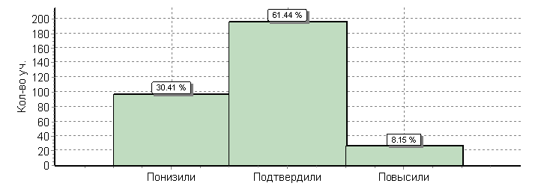
 | Статистика по отметкам
 | ОО |  |  |  | Кол-во уч. | Распределение групп баллов в % |  |  |  | Отметки о наличии рисков
 |  |  |  |  |  | 2 | 3 | 4 | 5
 | Вся выборка |  |  |  | 722365 | 9.3 | 40.7 | 35.4 | 14.6
 |  | Пензенская обл. |  |  | 6292 | 4.5 | 36 | 39.2 | 20.4
 |  |  | Нижнеломовский муниципальный район |  | 320 | 3.8 | 34.1 | 41.6 | 20.6
 |  |  |  | МБОУ СОШ №1 г. Нижний Ломов | 68 | 1.5 | 47.1 | 30.9 | 20.6
 |  |  |  | МБОУ СОШ №2 г. Нижний Ломов | 81 | 1.2 | 17.3 | 59.3 | 22.2
 |  |  |  | МБОУ СОШ №4 г. Нижний Ломов | 63 | 3.2 | 27 | 38.1 | 31.7
 |  |  |  | Филиал МБОУ СОШ с. Верхний Ломов в с. Атмис | 3 | 0 | 0 | 33.3 | 66.7
 |  |  |  | Филиал МБОУ СОШ № 4 г. Нижний Ломов в  с. Большие Хутора | 7 | 0 | 57.1 | 42.9 | 0
 |  |  |  | МБОУ СОШ с. Верхний Ломов | 31 | 3.2 | 45.2 | 29 | 22.6
 |  |  |  | Филиал МБОУ СОШ № 2 г. Нижний Ломов в  с. Вирга | 10 | 0 | 20 | 50 | 30
 |  |  |  | МБОУ СОШ с. Голицыно | 11 | 36.4 | 36.4 | 18.2 | 9.1 | Низкие рез-ты
 |  |  |  | МБОУ СОШ с. Кувак-Никольское | 10 | 10 | 60 | 30 | 0 | Низкие рез-ты
 |  |  |  | МБОУ СОШ с. Норовка | 11 | 0 | 81.8 | 18.2 | 0 | Низкие рез-ты
 |  |  |  | Филиал МБОУ СОШ с. Верхний Ломов в  с. Прянзерки | 2 | 0 | 50 | 50 | 0
 |  |  |  | Филиал МБОУ СОШ № 1 г. Нижний Ломов в  с. Новая Пятина | 2 | 0 | 100 | 0 | 0
 |  |  |  | Филиал МБОУ СОШ № 1 г. Нижний Ломов в с. Усть-Каремша | 2 | 0 | 50 | 50 | 0
 |  |  |  | МБОУ ООШ с. Верхний Ломов | 9 | 22.2 | 22.2 | 55.6 | 0
 |  |  |  | Филиал МБОУ СОШ с. Голицыно в с. Ива | 2 | 0 | 0 | 100 | 0
 |  |  |  | Филиал МБОУ СОШ с. Норовка в с. Кривошеевка | 8 | 0 | 12.5 | 75 | 12.5

Обществознание

Всего по Пензенской области в проверочной работе по обществознанию участвовало 6816 человек, из них 330 - из Нижнеломовского района. Средний балл (оценка) по предмету – 3,65 балла.
Максимальный балл («5») получили 48 (14,5%) учащихся, что на 4,4% ниже областного показателя (18,9%) и на 1,9% ниже всероссийского (16,4%).
Неудовлетворительные оценки получили 22 ученика (6,7%), что на 2,2% выше областного показателя (4,5%) и на 0,2 % выше всероссийского (6,5%).
Подтвердили отметку по журналу 156 учащихся, что составляет 47% от числа выполнявших работу, 7 человек (2%) повысили, 166 учащихся (50%) понизили отметку.

Гистограмма соответствия отметок за выполненную работу
и отметок по журналу
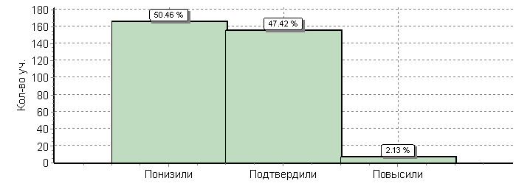
 | Статистика по отметкам
 | ОО |  |  |  | Кол-во уч. | Распределение групп баллов в % |  |  |  | Отметки о наличии рисков
 |  |  |  |  |  | 2 | 3 | 4 | 5
 | Вся выборка |  |  |  | 753371 | 6.5 | 37.8 | 39.4 | 16.4
 |  | Пензенская обл. |  |  | 6816 | 4.5 | 35.3 | 41.3 | 18.9
 |  |  | Нижнеломовский муниципальный район |  | 330 | 6.7 | 35.8 | 43 | 14.5
 |  |  |  | МБОУ СОШ №1 г. Нижний Ломов | 70 | 2.9 | 34.3 | 44.3 | 18.6
 |  |  |  | МБОУ СОШ №2 г. Нижний Ломов | 86 | 7 | 31.4 | 57 | 4.7 | Низкие рез-ты
 |  |  |  | МБОУ СОШ №4 г. Нижний Ломов | 62 | 9.7 | 29 | 35.5 | 25.8
 |  |  |  | Филиал МБОУ СОШ с. Верхний Ломов в с. Атмис | 3 | 0 | 33.3 | 33.3 | 33.3
 |  |  |  | Филиал МБОУ СОШ № 4 г. Нижний Ломов в  с. Большие Хутора | 7 | 0 | 71.4 | 14.3 | 14.3
 |  |  |  | МБОУ СОШ с. Верхний Ломов | 33 | 3 | 45.5 | 39.4 | 12.1
 |  |  |  | Филиал МБОУ СОШ № 2 г. Нижний Ломов в  с. Вирга | 11 | 0 | 27.3 | 36.4 | 36.4
 |  |  |  | МБОУ СОШ с. Голицыно | 11 | 18.2 | 27.3 | 45.5 | 9.1
 |  |  |  | МБОУ СОШ с. Кувак-Никольское | 13 | 15.4 | 38.5 | 38.5 | 7.7
 |  |  |  | МБОУ СОШ с. Норовка | 10 | 0 | 90 | 10 | 0 | Низкие рез-ты
 |  |  |  | Филиал МБОУ СОШ с. Верхний Ломов в  с. Прянзерки | 2 | 0 | 50 | 50 | 0
 |  |  |  | Филиал МБОУ СОШ № 1 г. Нижний Ломов в  с. Новая Пятина | 1 | 0 | 100 | 0 | 0
 |  |  |  | Филиал МБОУ СОШ № 1 г. Нижний Ломов в  с. Усть-Каремша | 2 | 0 | 50 | 50 | 0
 |  |  |  | МБОУ ООШ с. Верхний Ломов | 9 | 22.2 | 44.4 | 33.3 | 0 | Низкие рез-ты
 |  |  |  | Филиал МБОУ СОШ с. Голицыно в с. Ива | 2 | 0 | 50 | 50 | 0
 |  |  |  | Филиал МБОУ СОШ с. Норовка в с. Кривошеевка | 8 | 12.5 | 0 | 50 | 37.5

Биология

Всего по Пензенской области в проверочной работе по обществознанию участвовало 6868 человек, из них 316 – учащиеся школ Нижнеломовского района. Средний балл (оценка) по предмету – 3,8 балла.
Максимальный балл («5») получили 49 (15,5%) учащихся, что на 2,9% ниже областного показателя (18,4%) и на 6% выше всероссийского (9,5%).
Неудовлетворительные оценки получили 18 человек (5,7%), что на 2,5% выше областного показателя (3,2%) и на 0,2 % ниже всероссийского (5,9%).
Подтвердили отметку по журналу 206 учащихся, что составляет 65% от числа выполнявших работу, 27 человек (9%) повысили, 83 учащихся (26%) понизили отметку.

Гистограмма соответствия отметок за выполненную работу
и отметок по журналу
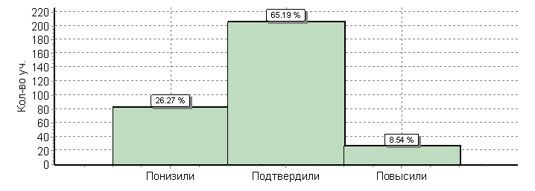

Статистика по отметкам
ОО |  |  |  | Кол-во уч. | Распределение групп баллов в % |  |  |  | Отметки о наличии рисков
 |  |  |  |  | 2 | 3 | 4 | 5
Вся выборка |  |  |  | 769576 | 5.9 | 37.6 | 47 | 9.5
 | Пензенская обл. |  |  | 6868 | 3.2 | 27.2 | 51.3 | 18.4
 |  | Нижнеломовский муниципальный район |  | 316 | 5.7 | 26.3 | 52.5 | 15.5
 |  |  | МБОУ СОШ №1 г. Нижний Ломов | 61 | 6.6 | 34.4 | 42.6 | 16.4
 |  |  | МБОУ СОШ №2 г. Нижний Ломов | 83 | 3.6 | 8.4 | 61.4 | 26.5
 |  |  | МБОУ СОШ №4 г. Нижний Ломов | 62 | 4.8 | 32.3 | 53.2 | 9.7
 |  |  | Филиал МБОУ СОШ с. Верхний Ломов в с. Атмис | 3 | 0 | 0 | 0 | 100
 |  |  | Филиал МБОУ СОШ № 4 г. Нижний Ломов в  с. Большие Хутора | 6 | 0 | 83.3 | 16.7 | 0
 |  |  | МБОУ СОШ с. Верхний Ломов | 32 | 12.5 | 34.4 | 43.8 | 9.4 | Низкие рез-ты
 |  |  | Филиал МБОУ СОШ № 2 г. Нижний Ломов в с. Вирга | 9 | 0 | 22.2 | 55.6 | 22.2
 |  |  | МБОУ СОШ с. Голицыно | 10 | 10 | 30 | 50 | 10
 |  |  | МБОУ СОШ с. Кувак-Никольское | 13 | 7.7 | 61.5 | 23.1 | 7.7 | Низкие рез-ты
 |  |  | МБОУ СОШ с. Норовка | 11 | 0 | 18.2 | 72.7 | 9.1
 |  |  | Филиал МБОУ СОШ с. Верхний Ломов в с. Прянзерки | 1 | 0 | 100 | 0 | 0
 |  |  | Филиал МБОУ СОШ № 1 г. Нижний Ломов в с. Новая Пятина | 2 | 0 | 50 | 50 | 0
 |  |  | Филиал МБОУ СОШ № 1 г. Нижний Ломов в с. Усть-Каремша | 2 | 0 | 0 | 100 | 0
 |  |  | МБОУ ООШ с. Верхний Ломов | 9 | 22.2 | 11.1 | 66.7 | 0
 |  |  | Филиал МБОУ СОШ с. Голицыно в с. Ива | 2 | 0 | 0 | 100 | 0
 |  |  | Филиал МБОУ СОШ с. Кувак-Никольское в  с. Сорокино | 2 | 0 | 0 | 100 | 0
 |  |  | Филиал МБОУ СОШ с. Норовка в с. Кривошеевка | 8 | 0 | 12.5 | 87.5 | 0
География

В ВПР по географии в Пензенской области участвовали 6841 учащихся 6-х классов, в том числе 329 учащихся общеобразовательных учреждений Нижнеломовского района.
36 человек (10,9%) получили за работу высший балл – «5», это на 2,1% ниже областного показателя (13%) и на 2% выше всероссийского (8,9%).
Не справились с работой 11 учащихся (3,3%), что на 0,3% выше показателя по Пензенской области и на 1% ниже показателя по России.
Подтвердили отметку по журналу 193 учащихся, что составляет 58,7% от числа выполнявших работу, 19 человек (5,8%) повысили, 117 учащихся (35,6%) понизили отметку.

Гистограмма соответствия отметок за выполненную работу
и отметок по журналу
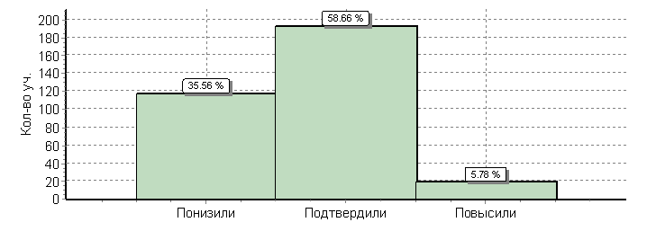
 | Статистика по отметкам
 | ОО |  |  |  | Кол-во уч. | Распределение групп баллов в % |  |  |  | Отметки о наличии рисков
 |  |  |  |  |  | 2 | 3 | 4 | 5
 | Вся выборка |  |  |  | 739160 | 4.3 | 45.4 | 41.5 | 8.9
 |  | Пензенская обл. |  |  | 6841 | 3 | 38.6 | 45.4 | 13
 |  |  | Нижнеломовский муниципальный район |  | 329 | 3.3 | 39.2 | 46.5 | 10.9
 |  |  |  | МБОУ СОШ №1 г. Нижний Ломов | 75 | 4 | 38.7 | 38.7 | 18.7
 |  |  |  | МБОУ СОШ №2 г. Нижний Ломов | 84 | 1.2 | 28.6 | 59.5 | 10.7
 |  |  |  | МБОУ СОШ №4 г. Нижний Ломов | 62 | 0 | 40.3 | 43.5 | 16.1
 |  |  |  | Филиал МБОУ СОШ с. Верхний Ломов в с. Атмис | 3 | 0 | 33.3 | 66.7 | 0
 |  |  |  | Филиал МБОУ СОШ № 4 г. Нижний Ломов в  с. Большие Хутора | 6 | 0 | 16.7 | 66.7 | 16.7
 |  |  |  | МБОУ СОШ с. Верхний Ломов | 30 | 13.3 | 63.3 | 23.3 | 0 | Низкие рез-ты
 |  |  |  | Филиал МБОУ СОШ № 2 г. Нижний Ломов в  с. Вирга | 12 | 0 | 25 | 66.7 | 8.3
 |  |  |  | МБОУ СОШ с. Голицыно | 11 | 18.2 | 27.3 | 45.5 | 9.1
 |  |  |  | МБОУ СОШ с. Кувак-Никольское | 13 | 0 | 61.5 | 38.5 | 0
 |  |  |  | МБОУ СОШ с. Норовка | 9 | 0 | 66.7 | 33.3 | 0
 |  |  |  | Филиал МБОУ СОШ с. Верхний Ломов в  с. Прянзерки | 2 | 0 | 50 | 50 | 0
 |  |  |  | Филиал МБОУ СОШ № 1 г. Нижний Ломов в  с. Новая Пятина | 2 | 0 | 50 | 50 | 0
 |  |  |  | Филиал МБОУ СОШ № 1 г. Нижний Ломов в с. Усть-Каремша | 2 | 0 | 50 | 50 | 0
 |  |  |  | МБОУ ООШ с. Верхний Ломов | 9 | 11.1 | 44.4 | 44.4 | 0
 |  |  |  | Филиал МБОУ СОШ с. Голицыно в с. Ива | 2 | 0 | 0 | 100 | 0
 |  |  |  | Филиал МБОУ СОШ с. Норовка в с. Кривошеевка | 7 | 0 | 42.9 | 57.1 | 0

11 класс

ВПР в 11 классе проходили по биологии, физике, химии, истории, географии, английскому языку; предмет выбирало образовательное учреждение.

Баллы участников ВПР по предметам

Предмет | Выполняли работу | Средний балл | «5» | «4» | «3» | «2» | Успеваемость | Качество знаний
Биология  11 класс | 9 чел. (МБОУ СОШ  с. Верхний Ломов) | 3,8 | - | 7  77,8% | 2  22,2% | - | 100% | 77,8%
Физика  11 класс | 3 чел. (Филиал МБОУ СОШ № 2  г. Нижний Ломов в  с. Вирга) | 3 | - | 3  100% | - | - | 100% | 100%
Химия  11 класс | 39 чел.  (МБОУ СОШ  № 1  г. Нижний Ломов),  3 чел.  (МБОУ СОШ  с. Голицыно) | 4,2 | 15  35,7% | 22  52,4% | 5  11,9% | - | 100% | 88,1%
История  11 класс | 31 чел.  (МБОУ СОШ №2) | 4,6 | 16  51,6% | 14  45,2% | 1 3,2% | - | 100% | 96,78%
География  11 класс | 18 чел. (МБОУ СОШ  № 4),  4 чел.  (МБОУ СОШ  с. Кувак-Никольское) | 4 | 2  9,1% | 17  77,3% | 3  13,6% | - | 100% | 86,4%
Английский язык  11 класс | 6  (МБОУ СОШ  с. Норовка) | 4,3 | 3  50% | 2  33,3% | 1 | 16,7% | 100% | 83,3%

Географию писали учащиеся 11-классов МБОУ СОШ № 4 (18 человек) и МБОУ СОШ с. Кувак-Никольское (4 человека). С работой все справились; средний балл – 4. При этом 12 учащихся понизили отметку по журналу, 10 человек – подтвердили.

Гистограмма соответствия отметок за выполненную работу
и отметок по журналу
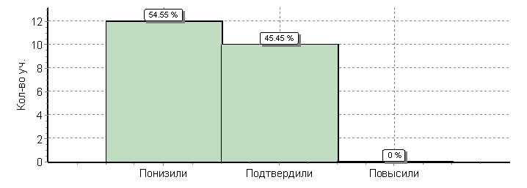

ОО |  |  |  | Кол-во уч. | Распределение групп баллов в %
 |  |  |  |  | 2 | 3 | 4 | 5
Вся выборка |  |  |  | 222190 | 1.4 | 22.9 | 55.9 | 19.8
 | Пензенская обл. |  |  | 552 | 0.36 | 18.7 | 60.7 | 20.3
 |  | Нижнеломовский муниципальный район |  | 22 | 0 | 13.6 | 77.3 | 9.1
 |  |  | МБОУ СОШ №4 г. Нижний Ломов | 18 | 0 | 16.7 | 72.2 | 11.1
 |  |  | МБОУ СОШ с. Кувак-Никольское | 4 | 0 | 0 | 100 | 0

Работу по истории выполняли учащиеся МБОУ СОШ № 2 г. Нижний Ломов (31 человек). С работой все справились, средний балл - 4,6. 23 человека подтвердили свои отметки по журналу, 6 учащихся повысили отметку и 2 человека понизили.

Гистограмма соответствия аттестационных и текущих отметок
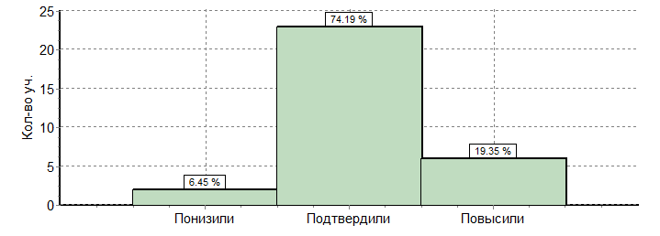

Статистика по отметкам
ОО |  |  |  | Кол-во уч. | Распределение групп баллов в %
 |  |  |  |  | 2 | 3 | 4 | 5
Вся выборка |  |  |  | 245504 | 1.6 | 16.6 | 47.3 | 34.5
 | Пензенская обл. |  |  | 1095 | 0.18 | 8.6 | 47.9 | 43.4
 |  | Нижнеломовский муниципальный район |  | 31 | 0 | 3.2 | 45.2 | 51.6
 |  |  | МБОУ СОШ №2 г. Нижний Ломов | 31 | 0 | 3.2 | 45.2 | 51.6

С ВПР по химии справились 100% учащихся 11 класса МБОУ СОШ № 1 г. Нижний Ломов и МБОУ СОШ с. Голицыно. Средний балл – 4,2.В целом, учащиеся показали хорошие знания: 34 ученика подтвердили отметки по журналу, 6 человек повысили. Несоответствие в сторону понижения выявлено у двух одиннадцатиклассников.

Гистограмма соответствия отметок за выполненную работу
и отметок по журналу
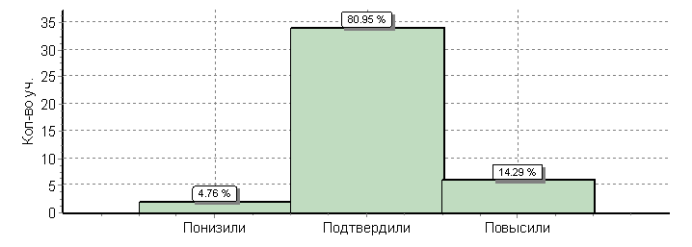

Статистика по отметкам
ОО |  |  |  | Кол-во уч. | Распределение групп баллов в %
 |  |  |  |  | 2 | 3 | 4 | 5
Вся выборка |  |  |  | 223249 | 3.1 | 32.5 | 45.4 | 19
 | Пензенская обл. |  |  | 601 | 0.67 | 22 | 51.7 | 25.6
 |  | Нижнеломовский муниципальный район |  | 42 | 0 | 11.9 | 52.4 | 35.7
 |  |  | МБОУ СОШ №1 г. Нижний Ломов | 39 | 0 | 12.8 | 53.8 | 33.3
 |  |  | МБОУ СОШ с. Голицыно | 3 | 0 | 0 | 33.3 | 66.7

Работу по физике выполняли 3 учащихся Филиала МБОУ СОШ № 2 г. Нижний Ломов в с. Вирга. С работой все справились на «хорошо», максимальный балл не получил ни один ученик. Средний балл – 4. Все учащиеся подтвердили отметки по журналу.
Гистограмма соответствия отметок за выполненную работу
и отметок по журналу
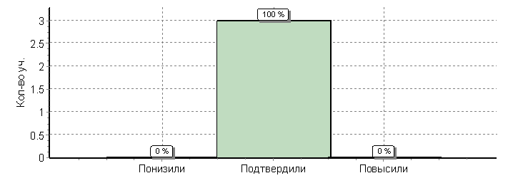
Статистика по отметкам
ОО |  |  |  | Кол-во уч. | Распределение групп баллов в %
 |  |  |  |  | 2 | 3 | 4 | 5
Вся выборка |  |  |  | 218997 | 3.5 | 37.6 | 49.5 | 9.5
 | Пензенская обл. |  |  | 682 | 1.5 | 31.2 | 56.3 | 11
 |  | Нижнеломовский муниципальный район |  | 3 | 0 | 0 | 100 | 0
 |  |  | Филиал МБОУ СОШ № 2 г. Нижний Ломов в с. Вирга | 3 | 0 | 0 | 100 | 0

ВПР по биологии писали 9 одиннадцатиклассников МБОУ СОШ с. Верхний Ломов. Все с работой справились, средний балл – 3,8. Однако, только трое подтвердили свои отметки по журналу, шесть учащихся отметки понизили.

Гистограмма соответствия отметок за выполненную работу
и отметок по журналу
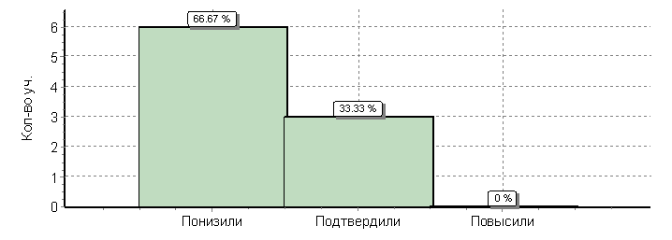

Статистика по отметкам
ОО |  |  |  | Кол-во уч. | Распределение групп баллов в %
 |  |  |  |  | 2 | 3 | 4 | 5
Вся выборка |  |  |  | 242855 | 2 | 23.3 | 55.3 | 19.4
 | Пензенская обл. |  |  | 876 | 0.11 | 16.3 | 59.2 | 24.3
 |  | Нижнеломовский муниципальный район |  | 9 | 0 | 22.2 | 77.8 | 0
 |  |  | МБОУ СОШ с. Верхний Ломов | 9 | 0 | 22.2 | 77.8 | 0

Учащиеся 11 класса МБОУ СОШ с. Норовка участвовали в ВПР по английскому языку (письменная часть). С работой все справились, показав хорошие результаты. Средний балл – 4,3; абсолютное большинство учащихся (5 человек) выполнили работу на «5» и «4». Из шести учащихся пятеро подтвердили свои отметки и один человек понизил.

Гистограмма соответствия отметок за выполненную работу
и отметок по журналу
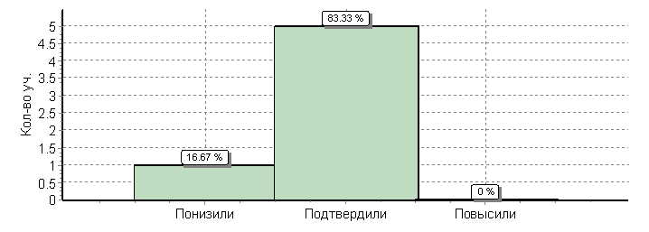

Статистика по отметкам
ОО |  |  |  | Кол-во уч. | Распределение групп баллов в %
 |  |  |  |  | 2 | 3 | 4 | 5
Вся выборка |  |  |  | 181963 | 1.8 | 15 | 33.9 | 49.3
 | Пензенская обл. |  |  | 452 | 0.22 | 11.1 | 35 | 53.8
 |  | Нижнеломовский муниципальный район |  | 6 | 0 | 16.7 | 33.3 | 50
 |  |  | МБОУ СОШ с. Норовка | 6 | 0 | 16.7 | 33.3 | 50

По результатам ВПР в МБОУ СОШ с. Верхний Ломов обнаружены признаки необъективности по математике в 4 классе. В августе 2018 года Управлением образования администрации Нижнеломовского района была организована перепроверка ВПР учащихся данной школы по всем предметам. Факты подтвердились.
В связи с выявленными результатами необходимо:
- тщательно проанализировать количественные и качественные результаты ВПР каждым учителем, выявить проблемные зоны для отдельных классов и отдельных обучающихся;
- спланировать коррекционную работу во внеурочное время и содержание урочных занятий;
- не допускать завышения отметок;
- организовать внутришкольный мониторинг учебных достижений обучающихся.

